Załącznik nr 1 do SWZ

SZCZEGÓŁOWY OPIS PRZEDMIOTU ZAMÓWIENIA

Przedmiotem zamówienia jest remont boiska w ramach zadania inwestycyjnego „Budowa boiska wielofunkcyjnego przy Szkole Podstawowej w Witowie Kolonii z podziałem na etapy”.
Adres inwestycji Dz. nr ewid. 174 obręb 0021 Kolonia Witów gm. Sulejów
Przedmiotem niniejszego zamówienia jest realizacja w następującym zakresie:
- roboty przygotowawcze i pomiarowe,
- rozbiórka istniejącej nawierzchni z kostki betonowej,
- korytowanie i usunięcie istniejącej podbudowy,
- wykonanie nowej podbudowy pod nawierzchnię poliuretanową,
- wykonanie fundamentowania tulei do osadzenia urządzeń sportowych,
- wykonanie nawierzchni poliuretanowej,
- wykonanie częściowego ogrodzenia,
- montaż wyposażenia sportowego w zakresie projektowanych dyscyplin sportowych,
- infrastruktura towarzysząca w tym ławki, kosze na śmieci, stojaki na rowery, zadaszone siedziska.
Uwaga:
Zmiany w stosunku do projektu budowlanego dotyczą konstrukcji i wielkości bramek, konstrukcji ławek oraz ilości stojaków na rowery. Zmiany i wytyczne poniżej.
Zakres przedmiotu zamówienia obejmuje:
- Dostawa i montaż kompletnego atestowanego zestawu nawierzchni o pow. 576 m². Powierzchnia boiska poliuretanowa w kolorach niebieskim i pomarańczowym do uzgodnienia z zamawiającym.
- Dostaw i montaż kompletnych bramek do piłki ręcznej.
W projekcie przewidziano bramki o wymiarach 5x2 m, należy wykonać bramki o wymiarach 3x2 m.
Światło bramki wykonane z profilu aluminiowego 80 x 80 mm, wzmocnionego, ożebrowanego. Narożniki światła bramki spawane, połączenie słupka z poprzeczką za pomocą specjalnej złączki poniżej górnego narożnika bramki. Głębokość bramki (góra/dół) 100/130 cm. Łuki z rury stalowej fi 35mm, malowane proszkowo lub cynkowane ogniowo. Łuki składane, umożliwiające łatwe przenoszenie i magazynowanie bramek. Winkle wykonane z blachy stalowej, wzmocnione o specjalnej konstrukcji zapewniającej większą stabilność bramki. Mocowanie siatki do dolnej części łuków i poprzeczki dolnej za pomocą haczyków PP. W komplecie tuleje oraz haczyki PP do zawieszania siatki. Kolor siatki jasnoniebieski, pozostała kolorystyka do uzgodnienia z zamawiającym.
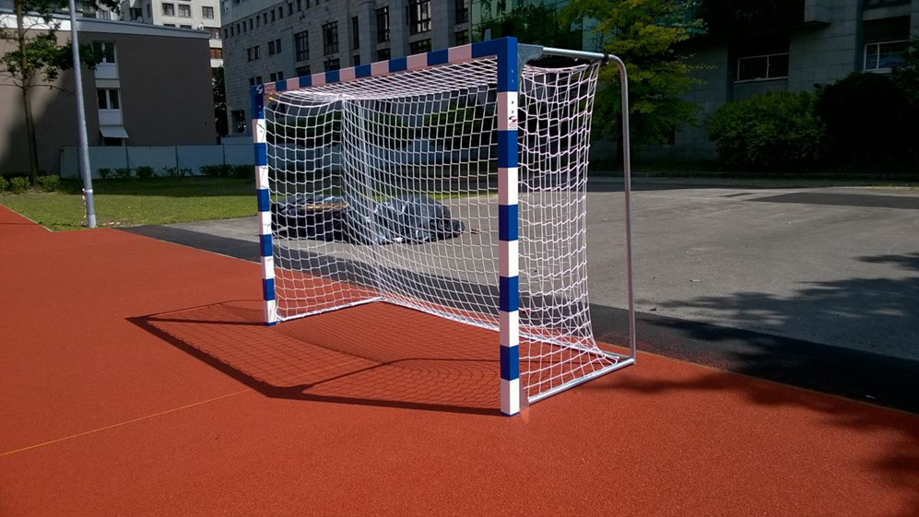
Przykładowe zdjęcie bramki

- Dostawa i montaż kompletnego zestawu do siatkówki.
Słupki do siatkówki aluminiowe turniejowe wraz z osłonami, wykonane z profili aluminiowych, owalnych o wym. min. 100x120 mm żebrowanych, mocowane w tulejach. Mechanizm naciągowy przesuwny z zastosowaniem mimośrodu z naciągiem zewnętrznym, naciąg z korbą zdejmowaną. Płynna regulacja wysokości siatki z możliwością ustawienia siatki do gry w tenisa ziemnego, badmintona i siatkówki. Słupki spełniać muszą wymogi normy PN-EN 1271:2015-01; tuleja montażowa słupka aluminiowego profesjonalnego oraz turniejowego. Przeznaczona do mocowania aluminiowych słupków do siatkówki z naciągiem wewnętrznym. Wykonana ze stali z rury okrągłej, zabezpieczona przed korozją poprzez cynkowanie ogniowe, wysokość min. 40 cm, max. do 60 mm. Tuleje montowane poprzez zabetonowanie w stopach fundamentowych min. 40x40x60 cm, beton C20/25, na drobnym kruszywie, dekiel maskujący tuleję słupka, stalowy zabezpieczony przez cynkowanie ogniowe, z naklejoną nawierzchnią; Siatka do siatkówki treningowa z antenkami, gr. splotu 3 mm PP, jasno niebieska.
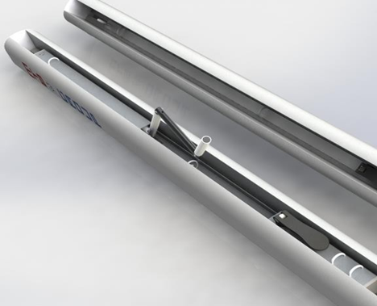
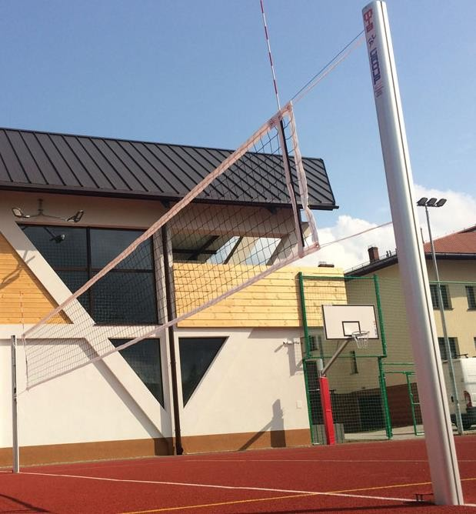
Przykładowe zdjęcie słupków

- Dostawa i montaż kompletnych koszy do koszykówki.
Tablica do koszykówki 90 x 120 cm, epoksyd bez ramy metalowej, obręcz do kosza uchylna sprężynowa z siatką metalową. Wykonana z pełnego pręta stalowego ø18 mm. Kołnierz wykonany z blachy o grubości 5 mm, malowana proszkowo, w komplecie z siatką metalową. Dodatkowe wyposażenie konstrukcji stanowi mechanizm regulacji wysokości tablicy w zakresie 2,6 m (junior) i 3,05 m (senior). Konstrukcja metalowa cynkowana ogniowo.

- Dostawa i montaż 3 kompletów siedzisk zadaszonych 2-rzędowych o ilości siedzisk 14 szt. każde z podestem. Konstrukcja stalowa malowana proszkowo, kolorystyka do uzgodnienia w zamawiającym. Wykończenia aluminiowe, pokrycie tylne i boczne wykonane z płyt poliwęglanu litego o grubości 3 mm. Stalowa rama i podest zabezpieczony przed korozją poprzez ocynkowanie ogniowe. Kolor siedzisk do uzgodnienia z zamawiającym. 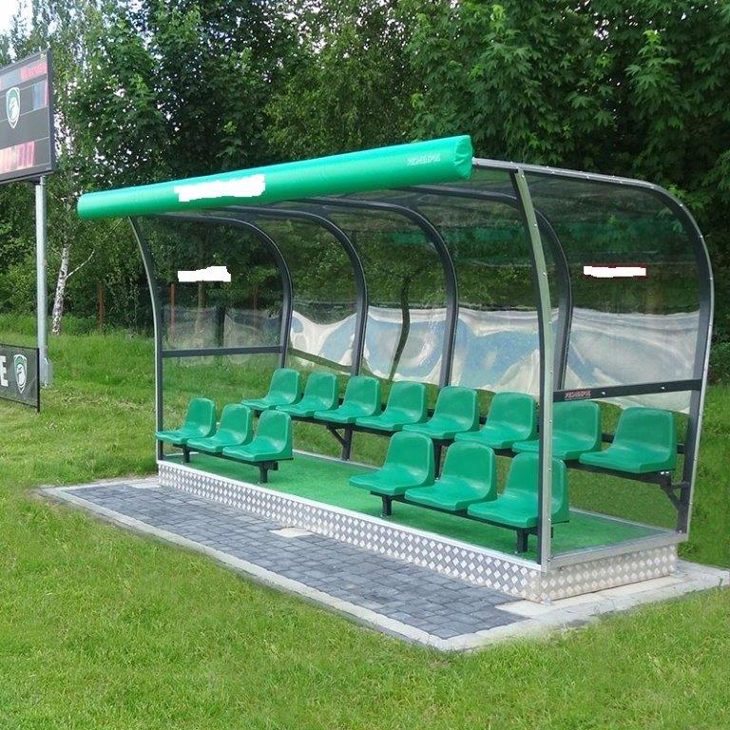
Przykładowe zdjęcie

- Dostawa i montaż - ławka z oparciem 2 szt. konstrukcja ze stali nierdzewnej wykonana w rur o średnicy 40-45 mm, o wymiarach długość 180-200 cm, wysokość ławki 80-85 cm, głębokość siedziska 37-40 cm, głębokość ławki 55-60 cm. Siedziska drewniane wykonane z drzewa świerkowego, modrzewia, olchy lub drzewa egzotycznego. Kolorystyka do uzgodnienia w zamawiającym.

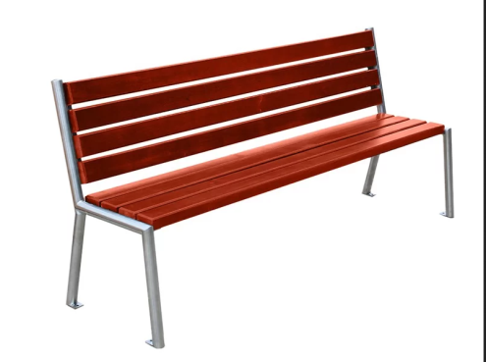

Przykładowe zdjęcie ławki

- Dostawa i montaż - ławka bez oparcia 2 szt. konstrukcja ze stali nierdzewnej wykonana w rur o średnicy 40-45 mm, o wymiarach długość 180-200 cm, wysokość ławki 42-45 cm, głębokość siedziska 35-40 cm, głębokość ławki 35-40 cm. Siedziska drewniane wykonane z drzewa świerkowego, modrzewia, olchy lub drzewa egzotycznego. Kolorystyka do uzgodnienia w zamawiającym.
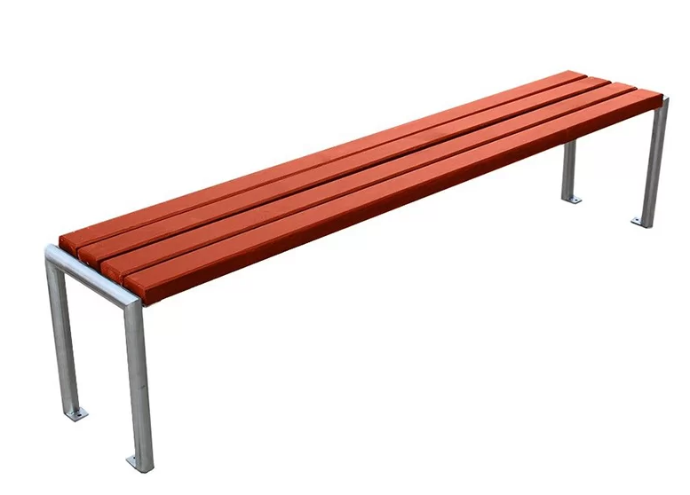
Przykładowe zdjęcie ławki

- Dostawa i montaż - kosze na śmieci 2 szt.
Kosz na śmieci wykonany ze stali nierdzewnej o pojemności 35-60 l. Średnica pojemnika 35-45 cm. Wysokość kosza po zamontowaniu 95-95 cm. Konstrukcja wykonana z rury o średnicy 40-50 mm.

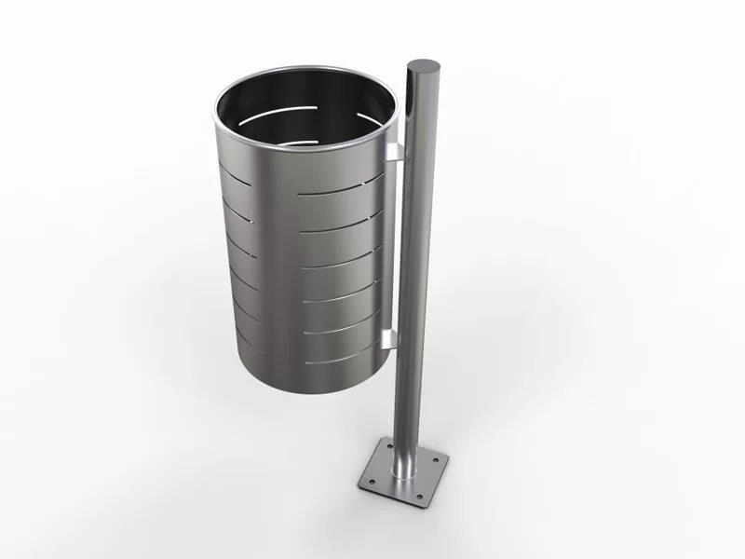
Przykładowe zdjęcie kosza na śmieci

- Dostawa i montaż - stojaków na rowery jednostronnych - 2 szt. 10-cio stanowiskowych i 2 szt. 5-cio stanowiskowych wykonanych ze stali kwasoodpornej. Konstrukcja wykonana z rur o średnicy 18-20mm, profili poziomych 30-35x30-35x1.5-2 mm, profili pionowych 30-40x60-65 mm do wbetonowania. Wymiary stojaka 5-cio stanowiskowego 177-180/31-35/55-60 cm, wymiary stojaka 10-cio stanowiskowego 405-410/31-35/55-60 cm.

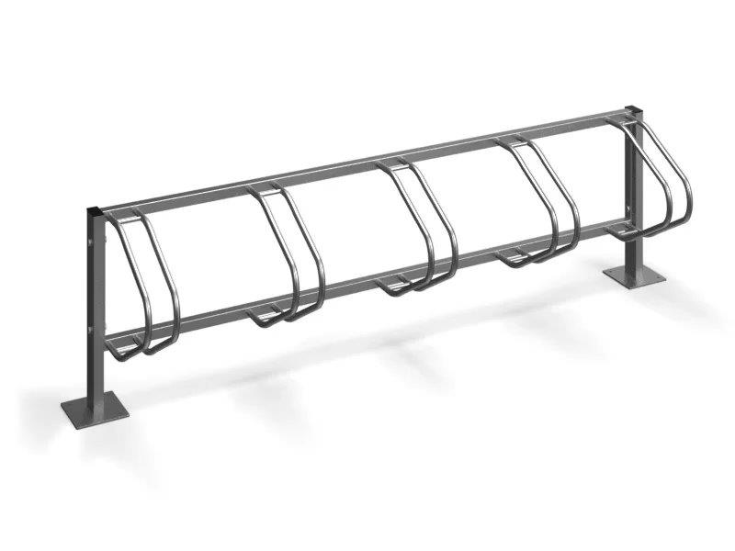

Przykładowe zdjęcie stojaka na rowery

- Dostawa i montaż częściowego ogrodzenia boiska o długości 90 mb, kolorystyka siatki do uzgodnienia z zamawiającym.
- Wykonanie nawierzchni z kostki brukowej 134 m². Kolor kostki do uzgodnienia z zamawiającym.
Szczegółowy opis przedmiotu zamówienia objęty niniejszym postępowaniem opisany jest
w dokumentacji projektowej, na którą składa się: projekt budowlany. Podstawą do wyceny zadania są projekt budowlany oraz zmiany wyszczególnione w niniejszym OPZ, a pozostałe dokumenty są jedynie dokumentami pomocniczymi i uzupełniającymi.
Wycena oferty winna uwzględniać wszystkie koszty i czynności niezbędne do wykonania przedmiotu zamówienia zgodnie z dokumentacją, obowiązującym prawem
i normami.
Niedoszacowanie robót przez Wykonawcę nie będzie podstawą do roszczeń o zwiększenie wartości robót.

